长城财富投研周报
2026年第35周9月7日星期一
- 核心观点
上周市场的核心矛盾集中在海外利率再定价与国内产业景气分化。海外方面，8月非农数据远超市场预期，失业率较前期持平于4.1%，劳动力参与率止跌回升。超预期的非农否定了最悲观情形，但不足以单独决定加息；主矛盾从就业切到通胀。往后去看，当前美债利率的上行趋势能否出现拐点，主要观察政策层面会否有新的表态/美伊进展、9月中的通胀数据（北京时间9月11日晚间公布）以及9月议息会议（北京时间9月17日凌晨）。对各类资产而言，近期美债利率上行压力仍大，美元走强，非美货币承压，股票市场阶段性承压，或震荡偏弱。但中长期来看，一个可预期的、具备独立性的美联储对于股市是长期利好，而目前股市的核心AI，其交易核心又是分子端EPS，本身受到利率的影响就相对偏小。一旦后续长债利率冲高后回落，将有利于股市在下跌后的中期走势修复；黄金短期相对承压，受到流动性预期收紧和美元信用修复双重逻辑的打压。国内方面，二季度A股收入和净利润增速均加速上行，整体业绩延续2025年以来的改善趋势。大类行业分化仍然明显，海外收入占比继续提升。综合分析业绩增长的驱动因素和结构特征，后续仍然推荐围绕“AI算力链+出海链+资源品涨价链”布局。风格层面，推荐结构性成长+红利的均衡配置，中大盘占优。行业配置上建议围绕“AI算力链、出海链、低估值改善”的方向展开。1）AI算力链（如半导体、通信设备），量价齐升延续，涨价沿存储向PCB、元件、服务器扩散，业绩兑现确定性最高；2）出海链（机械设备、电力设备等），受益于外需韧性与全球资本开支周期，景气持续性较强；3）低估值边际改善领域（医药、煤炭、农林牧渔等），仍然是当前平滑市场波动的重要选择。

- 上周市场复盘
上周A股主要宽幅指数多数下跌。上证指数跌0.56%收报3930.12点，仅万得微盘股涨0.81%、上证50涨0.02%收涨，科创50跌5.10%、创业板指跌4.03%、中小100跌3.22%跌幅最大。

分行业看，上周一级行业涨跌各半，传媒、银行、农林牧渔等板块领涨，电子、有色金属、建筑材料等板块跌幅较大。

上周市场成交活跃度连续回落，万得全A日均成交额为19258.83亿元，连创4月以来新低水平，环比减少553.14亿元。

- 宏观及主要新闻事件
上周重要新闻、事件：
货币政策|9月2日，央行行长潘功胜在二十国集团财长和央行行长会议上指出，贸易保护主义上升、国家安全问题泛化、政策环境不可预期是近年来全球失衡问题加剧的重要原因。中方从不刻意追求贸易顺差，坚持扩大内需、坚持高水平对外开放，以中国大市场为各方提供新机遇，为新一轮全球经济动态平衡贡献力量。中国没有必要，也无意通过汇率贬值获取贸易竞争优势。中国人民银行将持续推进货币政策框架转型，完善利率体系，继续实施好适度宽松的货币政策。
金融|9月6日，财政部宣布将于近期发行3000亿元特别国债，支持8家中央金融企业补充核心一级资本。工商银行、农业银行、进出口银行、中国信保、中国人保、中国人寿集团、中国太平、中国再保等8家中央金融企业分别发布增资计划，共计3600亿元。
上周主要经济金融数据及事件：
国家统计局发布数据显示，8月份我国制造业PMI为49.8%，环比上升0.6个百分点；非制造业PMI为49.0%，环比持平；综合PMI产出指数为49.5%，上升0.2个百分点。装备制造业和高技术制造业PMI分别为51.4%和52.9%，继续位于扩张区间。
美国8月季调后非农就业人口新增16.2万人，创3月以来新高，远超市场预期的5.6万人。6月和7月新增就业人数合计上修5.5万人；8月失业率维持在4.1%的低位。数据公布后，美联储9月加息预期显著升温。若8月CPI数据同样超预期，加息几乎将成定局。

- 市场流动性
银行间市场流动性：上周央行公开市场共开展了8160亿元逆回购操作，累计净回笼14115亿元。资金价格方面，DR001、DR007小幅下降，10年国债到期收益率下行1.45个bp至1.6804%。

新发偏股公募基金：上周新成立偏股型公募基金新发规模为110.75亿元，环比多增8.63亿元。
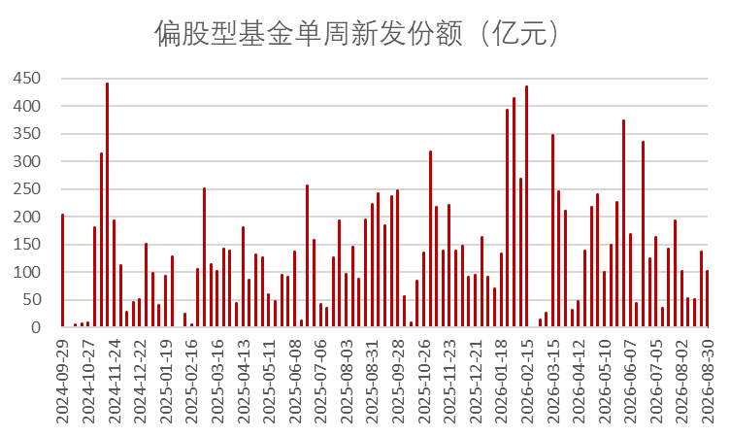
融资融券：上周两融余额环比减少212.71亿元至26378.40亿元，连续3周下行。两融周成交额8395.2亿元，占期间A股成交额比为8.52%，创25年6月以来新低，环比减少0.39个百分点。

- 行业景气与拥挤度
打分=趋势+景气度+机构预期+拥挤度



